Bővülő közlekedési és parkolási lehetőségekkel készül a nyári szezonra a Budapest Airport
Új hosszú távú parkoló a repülőtéren
Tovább fejlődik az elektromos töltőhálózat
Parkolási lehetőség az utasok ki- és beszállásának idejére
Több mint 7000 parkolóhellyel és közel 90 elektromos töltőponttal várja az utasokat idén nyáron a Liszt Ferenc Nemzetközi Repülőtér. A VINCI Airports hálózat részeként működő Budapest Airport több fejlesztéssel és kapacitásbővítéssel támogatja a repülőtér megközelítését és az utasforgalom gördülékeny kezelését. Az üzemeltető azt javasolja az utasoknak, hogy indulás előtt tájékozódjanak a Budapest Airport weboldalán a közlekedési és parkolási lehetőségekről.
A repülőtér a nyári csúcsidőszakra közlekedési szempontból is felkészült. Ennek részeként június 1-jén megnyílt az új Relax Parkoló, amely jelentősen bővíti a hosszabb távú parkolókapacitást. A kedvező árú parkoló mintegy kétezer új férőhelyet biztosít az autóval érkezők számára, emellett közel 50 db elektromos töltőpont is rendelkezésre áll. A terminálépület és a parkoló között buszszolgáltatás közlekedik, 15 percenként induló járatokkal, körülbelül 8 perces menetidővel, de a parkoló akár gyalogosan is megközelíthető, mintegy negyedórás sétával.
A Budapest Airport továbbra is biztosítja a lehetőséget az utasok gyors és kényelmes ki- és beszállítására a személyautóval érkezőnek. A termináltól fedett járdán mindössze néhány perc sétára található Terminál Parkolóban dedikált zóna áll rendelkezésre. A megoldás alternatívát jelent az indulási szinten található Premium Drop-off zónához képest is, miközben mind az érkező, mind az induló utasok számára gyors hozzáférést biztosít a terminálhoz.
A közösségi közlekedést választó utasok számára is további fejlesztések várhatók. A Budapest Airport támogatja a 100E Airport Express buszjárat sűrítését, melynek célja a szolgáltatási színvonal és az utazási élmény javítása. A fejlesztések részeként a Budapest Airport több projektet is előkészít a járatok hatékonyabb kiszolgálása érdekében, köztük beszállítási zóna, valamint jegyérvényesítő rendszer kialakítását.
A taxival közlekedő utasok számára a Budapest Airport szerződött partnerei a Főtaxi és az Uber. A hagyományos taxiállomás a 2A és 2B Terminál érkezési szintjén érhető el. Az általános Uber-rendelések a 2A oldalon, míg speciális Uber-rendelések, például nagyobb méretű, XXL járművek a 2B oldalon vehetők igénybe. Az autómegosztó szolgáltatások közül a GreenGo, a MOL Limo és a Wigo is elérhető a repülőtéren. A háztól házig transzferszolgáltatást nyújtó MiniBUD pedig prémium kategóriás kisbuszokkal tervezi bővíteni szolgáltatásait, tovább növelve az utasok kényelmét és az utazási élményt.
Sajtókapcsolat:
- Valentínyi Katalin, kommunikációs és kormányzati kapcsolatok vezérigazgató-helyettes
- Budapest Airport Zrt.
- +36 70 632 9204
- kommunikacio@bud.hu
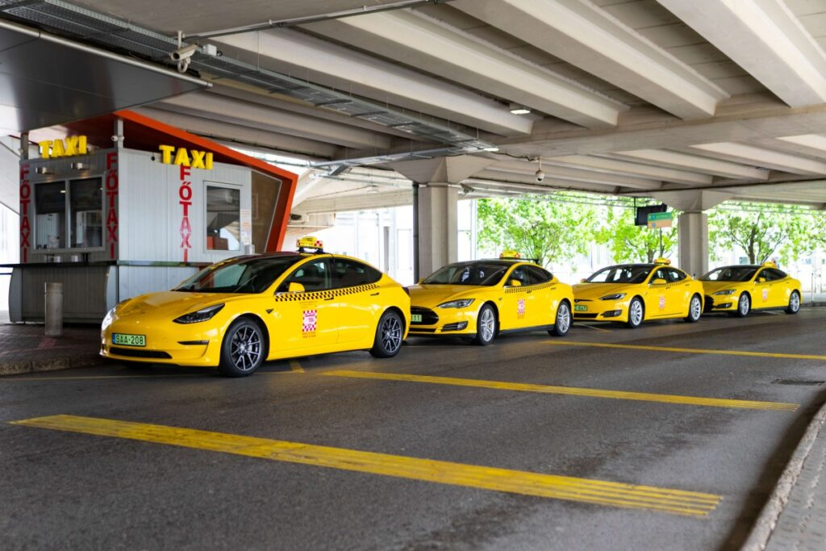 | © Budapest Airport
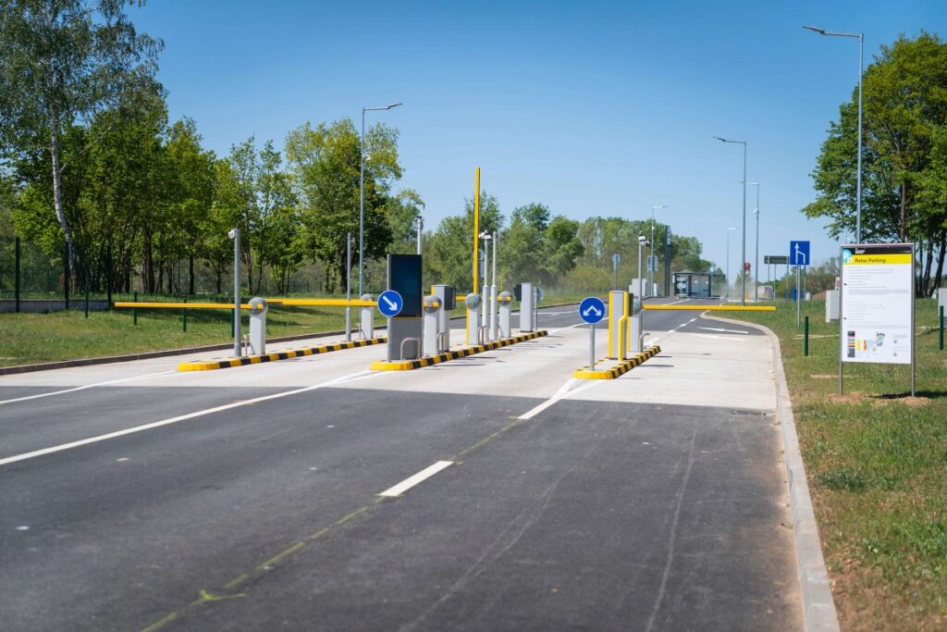 | © Budapest Airport
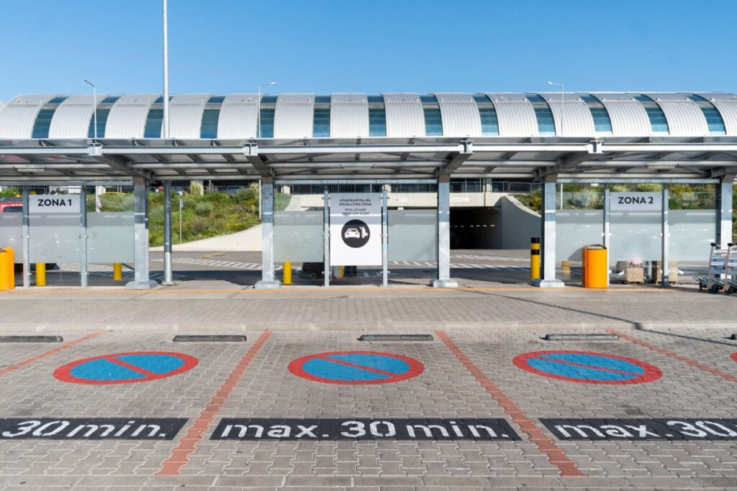 | © Budapest Airport
Eredeti tartalom: Budapest Airport
Továbbította: Helló Sajtó! Üzleti Sajtószolgálat
Ez a sajtóközlemény a következő linken érhető el:

